2019年普通高等学校招生个国统一考试（天津卷）理科综合 化学部分
理科综合共300分，考试用时150分钟。
化学试卷分为第Ⅰ卷（选择题）和第Ⅱ卷两部分，第Ⅰ卷1至2页，第Ⅱ卷3至6页，共100分。
答卷前，考生务必将自己的姓名、准考号填写在答题卡上，并在规定位置粘贴考试用条形码。答卷时，考生务必将答案涂写在答题卡上，答在试卷上的无效。考试结束后，将本试卷和答题卡一并交回。
祝各位考生考试顺利！
第Ⅰ卷
注意事项：
1．每题选出答案后，用铅笔将答题卡上对应题目的答案标号涂黑。如需改动，用橡皮擦干净后，再选涂其他答案标号。
2．本卷共6题，每题6分，共36分。在每题给出的四个选项中，只有一项是最符合题目要求的。
以下数据可供解题时参考：
相对原子质量：

1．化学在人类社会发展中发挥着重要作用，下列事实不涉及化学反应的是（ ）
A．利用废弃的秸秆生产生物质燃料乙醇 B．利用石油生产塑料、化纤等高分子材料
C．利用基本的化学原料生产化学合成药物 D．利用反渗透膜从海水中分离出淡水
2．下列离子方程式能用来解释相应实验现象的是（ ）
 | 实验现象 | 离子方程式
A | 向氢氧化镁悬浊液中滴加氯化铵溶液，沉淀溶解
B | 向沸水中滴加饱和氯化铁溶液得到红褐色液体
C | 二氧化硫使酸性高锰酸钾溶液褪色
D | 氧化亚铁溶于稀硝酸
3．下列有关金属及其化合物的不合理的是（ ）
A．将废铁屑加入溶液中，可用于除去工业废气中的
B．铝中添加适量钾，制得低密度、高强度的铝合金，可用于航空工业
C．盐碱地（含较多等）不利于作物生长，可施加熟石灰进行改良
D．无水呈蓝色，吸水会变为粉红色，可用于判断变色硅胶是否吸水
4．下列实验操作或装置能达到目的的是（ ）
A | B | C | D
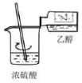 | 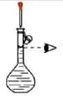 | 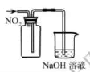 | 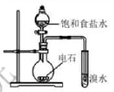
混合浓硫酸和乙醇 | 配制一定浓度的溶液 | 收集气体 | 证明乙炔可使溴水褪色
5．某温度下，和的电离常数分别为和。将和体积均相同的两种酸溶液分别稀释，其随加水体积的变化如图所示。下列叙述正确的是（ ）
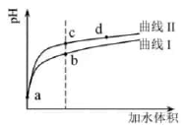
A．曲线Ⅰ代表溶液
B．溶液中水的电离程度：b点＞c点
C．从c点到d点，溶液中保持不变（其中、分别代表相应的酸和酸根离子）
D．相同体积a点的两溶液分别与恰好中和后，溶液中相同
6．我国科学家研制了一种新型的高比能量锌-碘溴液流电池，其工作原理示意图如下。图中贮液器可储存电解质溶液，提高电池的容量。
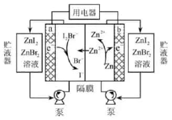
A．放电时，a电极反应为
B．放电时，溶液中离子的数目增大
C．充电时，b电极每增重，溶液中有被氧化
D．充电时，a电极接外电源负极
第Ⅱ卷
注意事项：
1．用黑色墨水的钢笔或签字笔将答案写在答题卡上。
2．本卷共4题，共64分。
7．（14分）氮、磷、砷、锑、铋、镆为元素周期表中原子序数依次增大的同族元素。回答下列问题：
（1）砷在元素周期表中的位置______。的中子数为______。
已知：（，白磷）＝（，黑磷） ；
（，白磷）＝（，红磷） ；
由此推知，其中最稳定的磷单质是______。
（2）氮和磷氢化物性质的比较：
热稳定性：______（填“＞”“＜”）。
沸点：______（填“＞”“＜”），判断依据是______。
（3）和与卤化氢的反应相似，产物的结构和性质也相似。下列对与反应产物的推断正确的是______（填序号）。
a．不能与反应 b．含离子键、共价键 c．能与水反应
（4）能发生较强烈的水解，生成难溶的，写出该反应的化学方程式_______________________，因此，配制溶液应注意_______________________。
①
②
③
达平衡时，体系中，，，则℃时反应①的平衡常数值为______（用字母表示）。
8．（18分）我国化学家首次实现了膦催化的环加成反应，并依据该反应，发展了一条合成中草药活性成分茅苍术醇的有效路线。
已知环加成反应：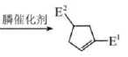
（、可以是或）
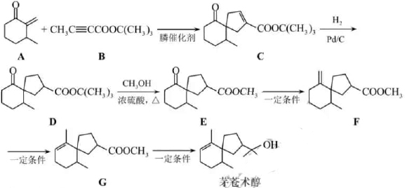
回答下列问题：
（1）茅苍术醇的分子式为____________，所含官能团名称为____________，分子中手性碳原子（连有四个不同的原子或原子团）的数目为____________。
（2）化合物B的核磁共振氢谱中有______个吸收峰；其满足以下条件的同分异构体（不考虑手性异构）数目为______。
①分子中含有碳碳三键和乙酯基
②分子中有连续四个碳原子在一条直线上
写出其中碳碳三键和乙酯基直接相连的同分异构体的结构简式____________。
（3）的反应类型为____________。
（4）的化学方程式为__________________，除外该反应另一产物的系统命名为____________。
（5）下列试剂分别与和反应，可生成相同环状产物的是______（填序号）。
a． b． c．溶液
（6）参考以上合成路线及条件，选择两种链状不饱和酯，通过两步反应合成化合物，在方框中写出路线流程图（其他试剂任选）。
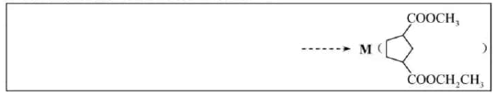
9．（18分）环己烯是重要的化工原料。其实验室制备流程如下：
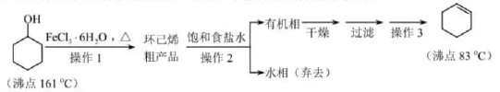
回答下列问题：
Ⅰ．环己烯的制备与提纯
（1）原料环己醇中若含苯酚杂质，检验试剂为____________，现象为__________________。
（2）操作1的装置如图所示（加热和夹持装置已略去）。
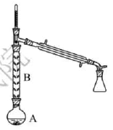
①烧瓶A中进行的可逆反应化学方程式为________________________，浓硫酸也可作该反应的催化剂，选择而不用浓硫酸的原因为________________________（填序号）。
a．浓硫酸易使原料碳化并产生
b．污染小、可循环使用，符合绿色化学理念
c．同等条件下，用比浓硫酸的平衡转化率高
②仪器B的作用为____________。
（3）操作2用到的玻璃仪器是____________。
（4）将操作3（蒸馏）的步骤补齐：安装蒸馏装置，加入待蒸馏的物质和沸石，____________，弃去前馏分，收集83℃的馏分。
Ⅱ．环己烯含量的测定
在一定条件下，向环己烯样品中加入定量制得的，与环己烯充分反应后，剩余的与足量作用生成，用的标准溶液滴定，终点时消耗标准溶液（以上数据均已扣除干扰因素）。
测定过程中，发生的反应如下：
①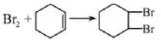
②
③
（5）滴定所用指示剂为____________。样品中环己烯的质量分数为____________（用字母表示）。
（6）下列情况会导致测定结果偏低的是____________（填序号）。
a．样品中含有苯酚杂质
b．在测定过程中部分环己烯挥发
c．标准溶液部分被氧化
10．（14分）多晶硅是制作光伏电池的关键材料。以下是由粗硅制备多晶硅的简易过程。
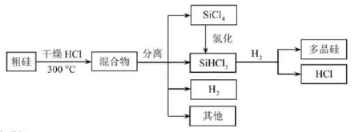
回答下列问题：
Ⅰ．硅粉与在300℃时反应生成气体和，放出热量，该反应的热化学方程式为________________________。的电子式为__________________。
Ⅱ．将氢化为有三种方法，对应的反应依次为：
①
②
③
（1）氢化过程中所需的高纯度可用惰性电极电解溶液制备，写出产生的电极名称______（填“阳极”或“阴极”），该电极反应方程式为________________________。
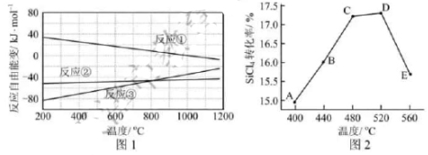
（2）已知体系自由能变，时反应自发进行。三个氢化反应的与温度的关系如图1所示，可知：反应①能自发进行的最低温度是____________；相同温度下，反应②比反应①的小，主要原因是________________________。
（3）不同温度下反应②中转化率如图2所示。下列叙述正确的是______（填序号）。
a．B点： b．：A点点 c．反应适宜温度：℃
（4）反应③的______（用，表示）。温度升高，反应③的平衡常数______（填“增大”、“减小”或“不变”）。
（5）由粗硅制备多晶硅过程中循环使用的物质除、和外，还有______（填分子式）。

理科综合 化学部分参考答案
Ⅰ卷共6题，每题6分，共36分。
1．D 2．A 3．C 4．B 5．C 6．D
Ⅱ卷共4题，共64分。
7．（14分）
（1）第四周期第VA族 173 黑磷
（2）＞ ＞ 分子间存在氢键
（3）b、c
（4）（“”写成“”亦可）
加盐酸，抑制水解
（4）
8．（18分）
（1） 碳碳双键、羟基 3
（2）2 5
和
（3）加成反应或还原反应
（4）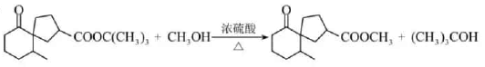
2-甲基-2-丙醇或2-甲基丙-2-醇
（5）b
（6）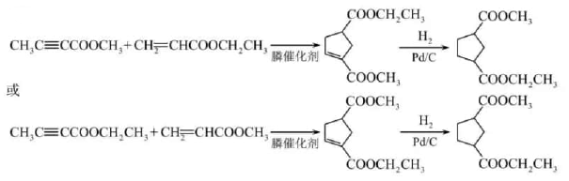
（写成等合理催化剂亦可）
9．（18分）
（1）溶液 溶液显紫色
（2）①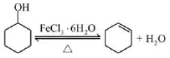 a、b
②减少环己醇蒸出
（3）分液漏斗、烧杯
（4）通冷凝水，加热
（5）淀粉溶液
（6）b、c
10．（14分）
Ⅰ．
Ⅱ．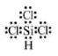
（1）阴极 或
（2）1000℃ 导致反应②的小
（3）a、c
（4） 减小
（5）、

